Паспорт инвестиционной площадки

Инвестиционная площадка № 3
Предложение по использованию площадки: | В соответствии с Правилами землепользования и застройки городского округа "Город Архангельск", утвержденными постановлением министерства строительства и архитектуры Архангельской области от 29 сентября 2020 года № 68-п (с изменениями) инвестиционная площадка расположена в производственной зоне, кодовое обозначение – П1.  Градостроительный регламент территориальной зоны  П1 определяет следующие виды использования:  Основные виды разрешенного использования:  Земельные участки, предназначенные для размещения:  - Хранение автотранспорта;  - Амбулаторное ветеринарное обслуживание;  - Приюты для животных;  - Служебные гаражи;  - Объекты дорожного сервиса;  - Производственная деятельность;  - Склады;  - Целлюлозно-бумажная промышленность;  - Автомобилестроительная промышленность;  - Легкая промышленность;  - Фармацевтическая промышленность;  - Пищевая промышленность;  - Строительная промышленность;  - Складские площадки;  - Транспорт;  - Обеспечение внутреннего правопорядка;  - Магазины;  - Общественное питание;  - Улично-дорожная сеть.  Условно разрешенные виды использования:  Земельные участки, предназначенные для размещения:  - Коммунальное обслуживание;  - Деловое управление;  - Обеспечение занятий спортом в помещениях;  - Недропользование;  - Благоустройство территории.
Предложения по условиям использования участка: | В соответствии с действующим законодательством
Местоположение и адрес: | г. Архангельск, Маймаксанский территориальный округ, район "Экономия", восточнее ул. Кольцевой
Площадь участка: | 102,6 га
Вид собственности участка | собственность на земельный участок не разграничена
Наличие обеспечивающей инфраструктуры (дороги, подъездные пути, инженерные коммуникации, телефонная связь, интернет, др. и их мощность): | Удаленность от:  автомагистрали (название дороги) к инвестиционной площадке примыкает ул. Победы  наличие автомобильных подъездных путей к инвестиционной площадке примыкает ул. Победы  железной дороги (название станции) с восточной стороны инвестиционной площадки проходит железная дорога ОАО "РЖД"  наличие железнодорожных подъездных путей ориентировочно 500 м до железнодорожной станции Экономия  аэропорта (название) 12 км до аэропорта "Архангельск"  речного порта, пристани (название) 17,5 км до Морского-речного вокзала  наличие пристани, причала -  морского порта (название) 17,5 км до Морского-речного вокзала 1,4 км до погрузочно-разгрузочного района Экономия ОАО "Архангельск морской торговый порт"  наличие пристани, причала -  расстояние до ближайших жилых домов 100 м
Характеристика инфраструктуры площадки
Вид инфраструктуры | Единица измере-  ния | Мощность |  | Описание вида инфрас-труктуры | Информация о собственнике вида инфраструктуры
 |  | существующая | доступ-ная
Газ | м3/час | - | - | 13 км от площадки | Архангельская ТЭЦ
Теплоснабжение | Гкал/час | Котельная м/р "Экономия", ул. Капитана Хромцова, 10 900 м от площадки | - | - | ОАО "Архангельск морской торговый порт"
Пар | Бар | - | - | - | -
Электроэнергия | кВт | ПС 35/10 кВ № 10,  ул. Междуречье, 35, корп. 1, стр. 1, 500 м от площадки | - | - | -
Водоснабжение | м3/час | 500 м от площадки, водопровод на порт Экономия d = 300 | - | - | -
Водоотведение | м3/час | КНС  ул. Ладожская, 36, стр. 1, 1000 м от площадки | - | - | -

Наличие зданий и сооружений (их площадь и обеспеченность коммуникациями): | Территория свободна от застройки
Вид собственности здания (сооружения): | Территория свободна от застройки
Категория земельного участка | Земли населенных пунктов
Межевание земельного участка | нет
Привлекательность участка для инвестора | Территория свободна от застройки, наличие подъездных путей, 1,4 км до промтерритории погрузочно-разгрузочного района Экономия ОАО "Архангельск морской торговый порт"
Фото участка и имеющихся на его территории зданий (сооружений) | 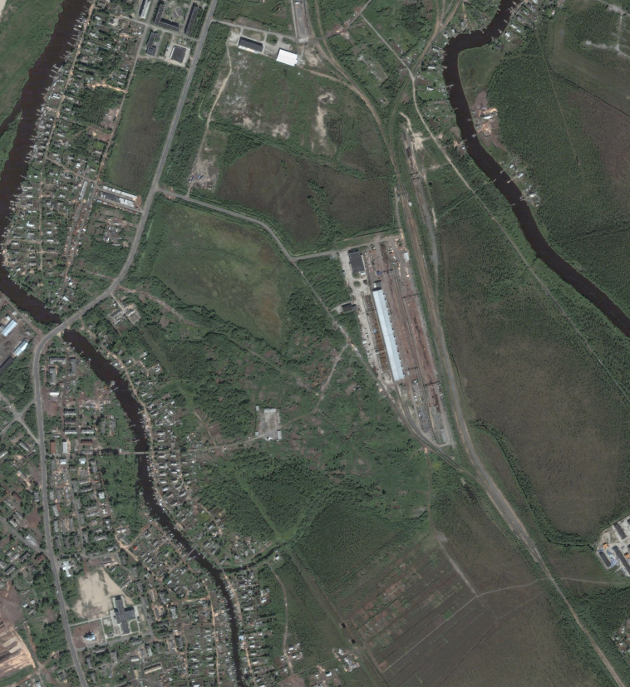
Местоположение земельного участка на карте муниципального образования: | 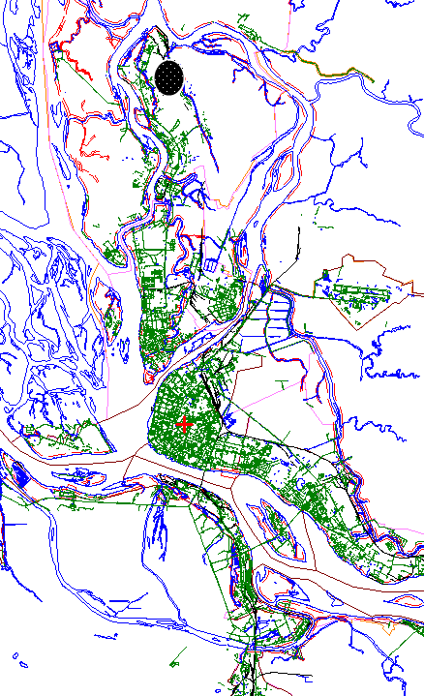
Контактное лицо по данной площадке | Заместитель директора департамента, начальник управления архитектуры и градостроительства – главный архитектор города.  Тел.: (8182) 60-74-61  Факс: (8182) 60-74-66  E-mail: architect@arhcity.ru

СХЕМА РАСПОЛОЖЕНИЯ ИНВЕСТИЦИОННОЙ ПЛОЩАДКИ

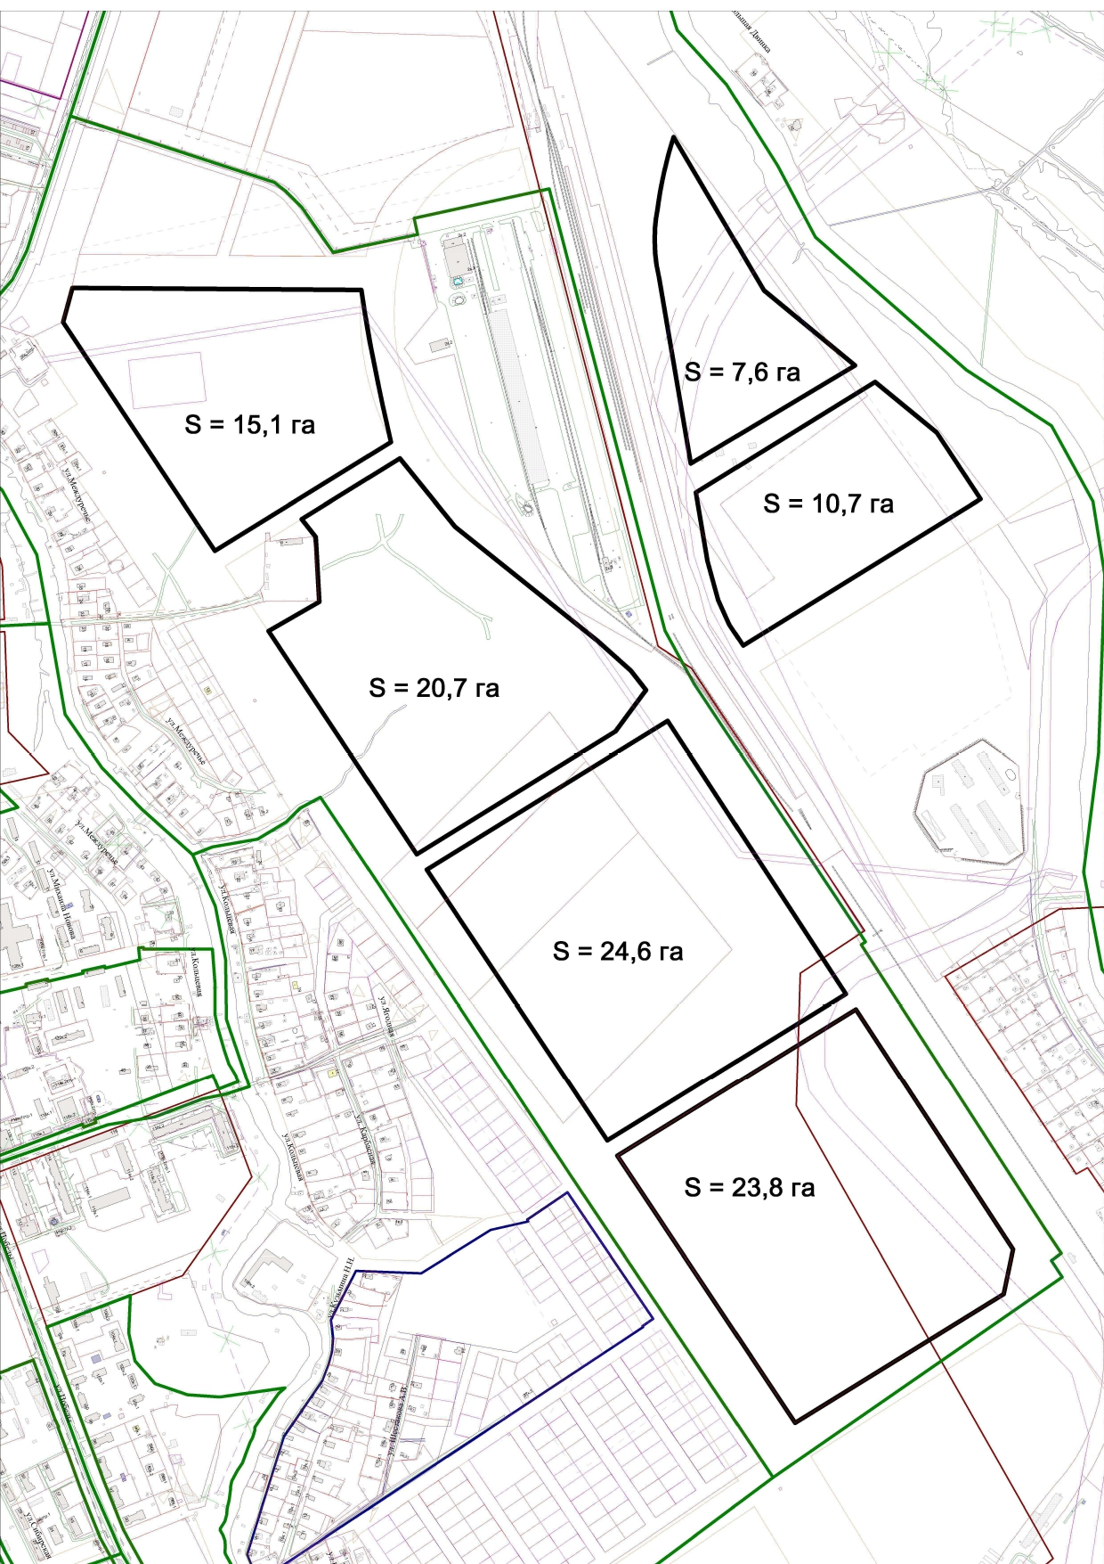
М 1 : 10000

